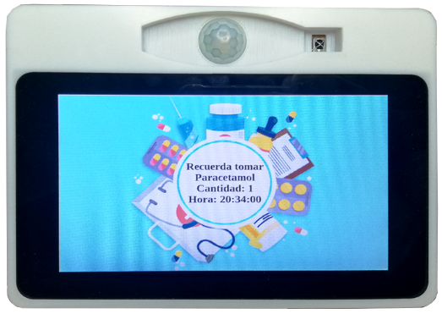
Sistema de alerta de emergencia activado por conductas poco habituales en el hogar.

Puede verse un vídeo de esta adaptación en http://web.softlab.uc3m.es/softlab/SecureHome.html

Este obra se publica bajo una
Licencia Creative Commons Atribución-NoComercial-CompartirIgual 3.0 Unported.

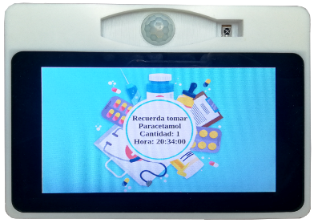 | Sistema de alerta de emergencia activado por conductas poco habituales en el hogar.
Breve descripción | Se ha desarrollado un sistema IoT (Internet de las cosas) no invasivo llamado SECURHOME, que, a través de múltiples sensores integrados y de bajo consumo, recopila información sobre el comportamiento habitual del usuario y la utiliza para generar reglas de comportamientos inusuales. SECURHOME utiliza estas reglas para enviar mensajes de alerta a los familiares o cuidadores del usuario dependiente si el comportamiento de esta persona cambia abruptamente a lo largo de su vida diaria.  El número de personas mayores que mueren en sus casas solas es cada vez más alto. Con SECURHOME es posible detectar cambios de comportamientos y avisar para que se tomen las medidas pertinentes.  Por otra parte, a partir de un registro en nuestra base de datos, es posible programar rutinas de medicamentos y citas médicas, de forma que el dispositivo IoT notifique al usuario cuando tenga que beber un medicamente (indicando el nombre del medicamente y la cantidad a beber), y notifique sobre una cita médica programada (indicado la especialidad de la cita médica, la hora y el lugar de la cita)  Ver videos en:  http://web.softlab.uc3m.es/softlab/SecureHome.html
Para quién se hizo y con qué objeto | En muchos países, el número de personas mayores ha aumentado debido al constante incremento de la esperanza de vida de la población. Muchos de ellos viven solos y son propensos a tener un accidente que no pueden reportar, especialmente, si a causa de dicho accidente la persona se encuentra inmovilizada.  Teniendo todo esto en cuenta, este proyecto va dirigido a las personas mayores que viven solos, y tiene como objetivo mejorar la calidad de vida de estas personas de forma no invasiva, ya que su instalación es sencilla en el hogar, no recoge datos por medio de video o audio, y por último, no causa incomodidad al usuario, ya que no es un dispositivo wearable.
Materiales y modo de funcionamiento | El sistema desarrollado basado en IoT está compuesto por un dispositivo de asistencia centrado en el usuario que será colocado en los hogares de los usuarios (personas mayores que viven solas); una interfaz web por donde los cuidadores y los usuarios podrán registrarse y configurar las rutinas de medicamento y citas médicas; y por último un servidor que controla y procesa la información de la base de datos. Estos tres componentes del sistema se comunican entre sí por vía internet.
Dispositivo de asistencia para el hogar.
El dispositivo IoT final que tendrá contacto directo con el usuario en su casa es capaz de controlar dos tipos de sensores ambientales (recogiendo datos periódicamente de algunos sensores y datos por activación de eventos de otros sensores). Además, se encarga de gestionar las posibles interacciones que el usuario tendrá con el dispositivo como, por ejemplo, las notificaciones de citas médicas y de medicamentos, la aplicación que le muestra el clima actual al usuario o la configuración de WiFi. Por otra parte, también se encarga de empaquetar los datos de las mediciones periódicas realizadas por los sensores para ser posteriormente enviados; al igual que realiza el envío directo de las mediciones de sensores activados por eventos. Por último, pero en relación con el punto anterior, éste permite la comunicación por vía internet al servidor para el almacenado y procesamiento de los datos.
El hardware del dispositivo desarrollado se basa en el uso de una Raspberry Pi 3 B+ debido a que es un dispositivo pequeño, de bajo consumo, bajo costo y que permite controlar de forma eficiente todos los elementos que se desean utilizar. Se instaló el sistema operativo (OS) de código abierto Raspbian basado en Debian. En nuestro proyecto la Raspberry Pi se conecta a internet mediante WiFi (2.4GHz / 5GHz IEEE).
El dispositivo final también presenta una pantalla táctil de 7 pulgadas, ocho diferentes sensores que permitirán realizar las mediciones deseadas, un botón para apagar y encender el dispositivo y un altavoz para lograr una mejor accesibilidad a la información suministrada al usuario por parte del dispositivo.

Interfaz web
Por medio de una interfaz web se deben registrar los usuarios y sus cuidadores, además, se debe especificar las rutinas de medicamentos y citas médicas programadas. Esta información automáticamente se envía por vía Internet para ser almacenada en la base de datos.

El proyecto ha sido realizado gracias al Centro Internacional sobre el Envejecimiento (CENIE)
Proceso de elaboración | Se realizó un primer análisis de los sensores a utilizar, teniendo en cuenta que proporcionarán información importante para el análisis a realizar, además tendían que ser de bajo costo y bajo consumo.  También se estudiaron las funcionalidades principales que debía tener un dispositivo de asistencia para el hogar unipersonal de personas mayores llegando a la conclusión de elaborar una función de recordatorios (además de su función principal de envío de alertas)  Por otra parte, se analizó el dispositivo que sería utilizado como base de control de los sensores y de las diferentes funcionalidades a implementar, escogiendo la Raspberry Pi por su bajo costo, su tamaño y su eficacia para la correcta ejecución de las funciones requeridas.  Se realizó la instalación de los sensores:  Los puertos utilizados en la Raspberry Pi fueron, un puerto USB para el altavoz; diferentes puertos GPIO generales para cuatro de los ocho sensores; otro de los sensores utiliza el protocolo I2C (pines SCL y SDA) de la Raspberry Pi y los otros tres sensores requerían de conversiones ya que su salida es analógica y/o sobre pasa los 3.3V. Para estos conversores, se utilizó pines GPIO generales para la salida de 3V del conversor de voltajes y se usaron los pines SPI_MISO (Master In, Slave Out), SPI_MOSI (Master Out, Slave In), SPI_CEO (Chip Enable) y SPI_SCLK (Serial CLocK) para el conversor analógico digital.  Luego fue necesario desarrollar el software que permitía el control de los sensores y de las notificaciones médicas, todo esto fue desarrollado en Python 2.7.
Precauciones | No se plantean.
Autores y datos de contacto | Nombre: Ángel García Crespo  Correo electrónico : angel.garcia@uc3m.es  Nombre: Roxana del Valle Rodríguez Goncalves  Correo electrónico : roxrodri@inf.uc3m.es  Nombre: Carlos Alberto Matheus Chacín  Correo electrónico : carlosalberto.matheus@uc3m.es  Dirección: Avenida de la Universidad 30  Código Postal : 28911  Población: Leganés  Provincia: Madrid  País: España

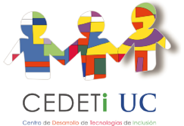

Galería de imágenes.

Ver videos en
http://web.softlab.uc3m.es/softlab/SecureHome.html

Estructura completa del sistema IoT desarrollado

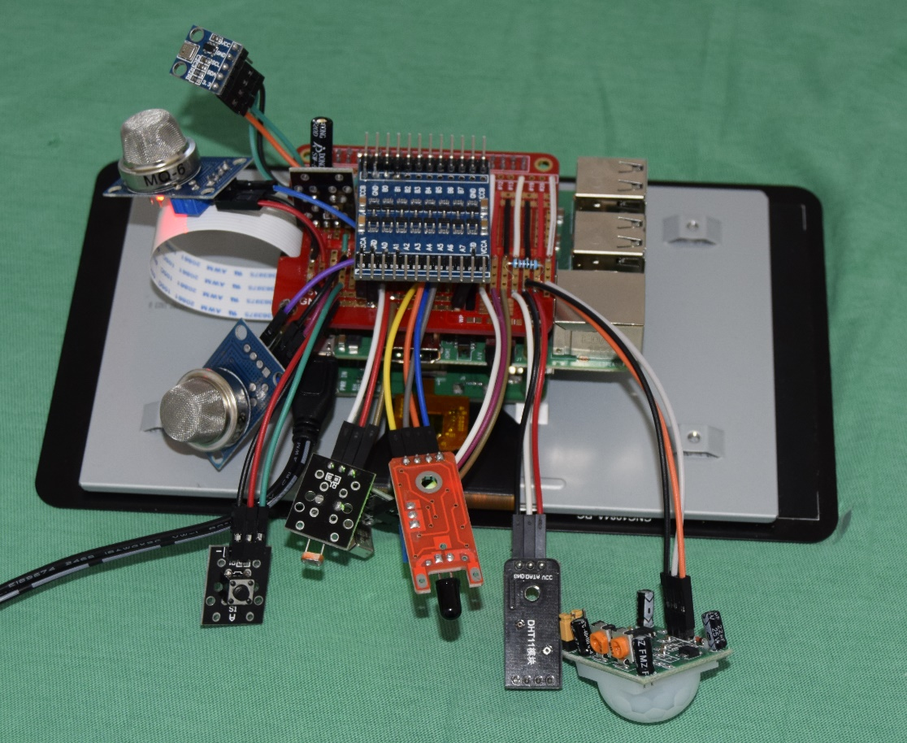
El dispositivo de asistencia para el hogar de personas mayores que viven solas, este prototipo se encuentra sin carcasa, ya que se encuentra en las primeras etapas de pruebas de los sensores.

El dispositivo de asistencia para el hogar de personas mayores que viven solas. Se muestra la pantalla que se encuentra por defecto en el dispositivo, en dicha pantalla la persona mayor será capaz de ver la hora, el clima actual, apagar/encender la opción de audio para el informe de notificaciones por medio del altavoz y es posible configurar una nueva red WiFi (en el caso de que se quiera cambiar)

El dispositivo de asistencia para el hogar de personas mayores que viven solas. En esta pantalla se muestra un ejemplo de la notificación de toma de medicamento.

El dispositivo de asistencia para el hogar de personas mayores que viven solas. En esta pantalla se observa un ejemplo de las notificaciones de citas médicas programadas.

